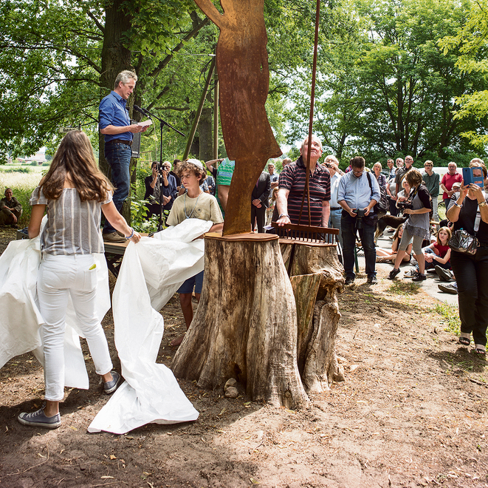
24 שעות • 28.08.2018
"הבטחתי לאחותי לעשות הכל בשבילה"
יצחק באומוול לא הפסיק במשך כל השנים לחפש את אחותו ולנסות לגלות כל פרט על מה שעבר עליה בשואה. עכשיו, בגיל 88, הוא סגר מעגל והקים בגרמניה אנדרטה בגובה של שני מטרים לזכרה, במקום שממנו נשלחה לאושוויץ. הטקס המרגש והסיפור יוצא הדופן זכה לסיקור בתקשורת הגרמנית. "הרגשתי שהיא מבקשת את זה ממני", אומר יצחק בראיון לנח קליגר.

נח קליגר, מתוך כתבה בידיעות אחרונות - ynet
לקריאת המשך הכתבה

